**Turbiny Parowe i Gazowe**

**Projekt 1**

**Numeryczna analiza modalna łopatki wirnika turbiny**

**Cel projektu:**

Celem projektu jest przeprowadzenie badań własności dynamicznych przykładowej łopatki wirnika turbiny parowej lub gazowej, tj. określenie częstotliwości drgań własnych oraz postaci tych drgań oraz ocena możliwości wystąpienia wzbudzenia rezonansowego dla zadanej prędkości obrotowej wirnika.

**Zakres projektu:**

1. Przygotowanie geometrii łopatki turbiny

Geometrię łopatki przygotować w oprogramowaniu Ansys Blade Modeler (dodatek do DM) zgodnie z danymi dla swojego zespołu zawartymi w tabeli 1. Uogólniony kontur merydionalny przedstawiono na rysunku 1.

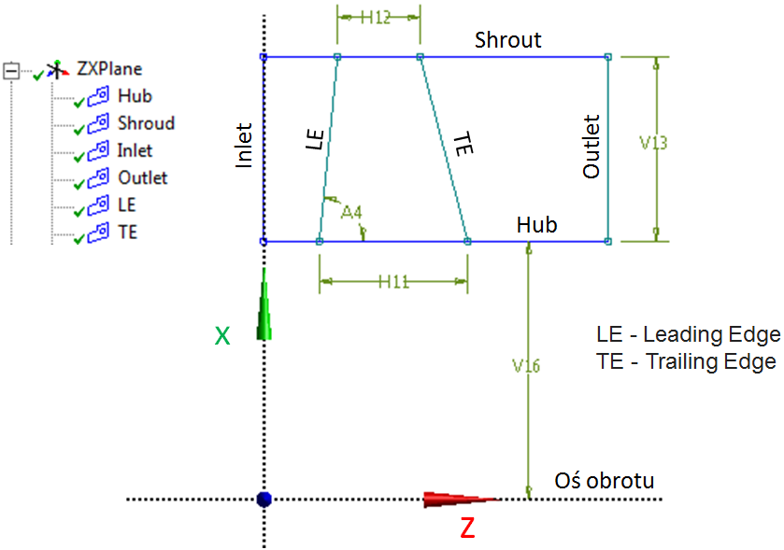

***Rys. 1.*** *Uogólniony kontur merydionalny*

***Tabela 1.*** *Dane projektowe*

|  |  |  |  |  |  |  |  |  |  |  |  |  |  |  |
| --- | --- | --- | --- | --- | --- | --- | --- | --- | --- | --- | --- | --- | --- | --- |
| **Wielkość projektowa** | **Parametr** | **Nr zespołu** | | | | | | | | | | | | |
| **1** | **2** | **3** | **4** | **5** | **6** | **7** | **8** | **9** | **10** | **11** | **12** | **13** |
| Promień wewnętrzny | V16 | 105 | 120 | 75 | 90 | 130 | 145 | 135 | 110 | 125 | 95 | 115 | 155 | 85 |
| Wysokość łopatki | V13 | 80 | 67 | 45 | 53 | 73 | 80 | 75 | 90 | 94 | 73 | 87 | 115 | 66 |
| Szerokość wirnika dla Dw | H11 | 38 | 44 | 26 | 32 | 48 | 54 | 50 | 58 | 70 | 52 | 64 | 88 | 46 |
| Szerokość wirnika dla Dz | H12 | 30 | 35 | 20 | 25 | 38 | 43 | 40 | 30 | 36 | 27 | 33 | 46 | 24 |
| Kąt pochylenia LE | A4 | 86 | 82 | 87 | 86 | 88 | 84 | 85 | 86 | 82 | 88 | 87 | 86 | 86 |
| Liczba łopatek w wieńcu | z | 22 | 28 | 26 | 21 | 23 | 30 | 20 | 23 | 24 | 18 | 27 | 25 | 21 |
| Obroty na minutę *(10-3) | n | 5 | 2 | 11 | 15 | 8 | 2,5 | 2,5 | 7 | 25 | 27 | 6 | 3 | 12 |
| Rodzaj materiału | - | ST | TI | ST | TI | ST | TI | ST | TI | ST | TI | ST | TI | ST |

ST – wybrany rodzaj stali, TI – wybrany stop tytanu

Wygenerować łopatkę przez wyciągnięcie profilu (przyjąć dowolny według własnego uznania) pomiędzy dwoma warstwami od HUB do SHROUD, zgodnie z przykładem pokazanym na rysunku 2.

|  |  |
| --- | --- |
| a) | b) |
|  |  |

***Rys.2.*** *Przykład wygenerowanej łopatki*

1. **Przypisać własności materiałowe do geometrii**
   1. Dodać materiał z wbudowanej bazy ANSYS zgodnie z rysunkiem 3

Materiał dodajemy z pozycji Workbench-a wchodząc do zakładki Engineering Data Sources przez kliknięcie w „+” przy danym materiale.

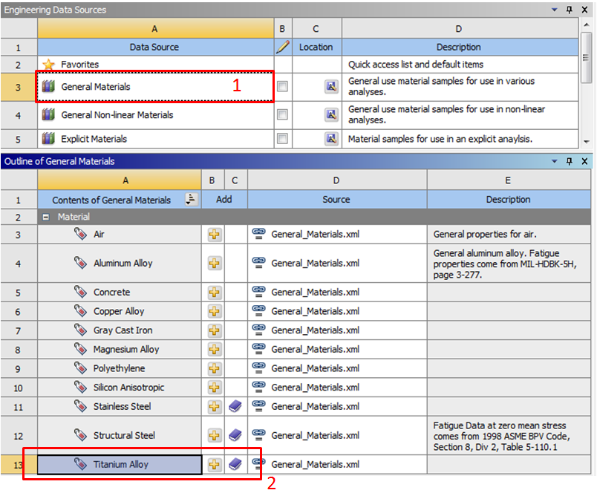

***Rys.3.*** *Dodanie materiału do projektu z biblioteki ANSYS*

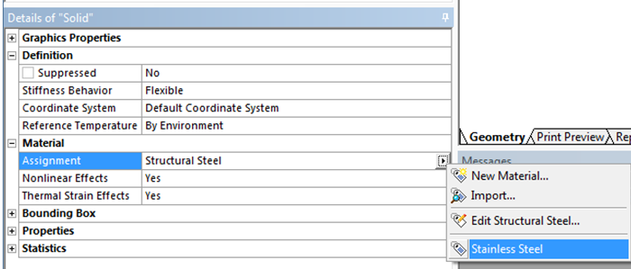

***Rys.4.*** *Przypisanie własności materiału do bryły w modelu*

1. **Dyskretyzacja obszaru ciągłego (generacja siatki obliczeniowej)**

Wygenerować siatkę w module mechanicznym lub w ANSYS Meshingu z ustawieniami dla Mechanical-a. Przykładową siatkę pokazano na rysunku 5.

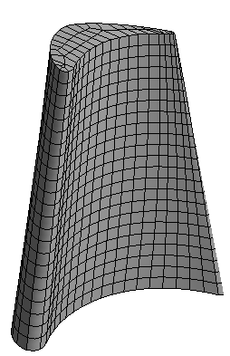

***Rys.5.*** *Przykładowa siatka obliczeniowa dla łopatki turbiny*

1. **Założyć warunki brzegowe**

Do analizy modalnej jedynym warunkiem brzegowym jest utwierdzenie łopatki w miejscu jej montażu w piaście wirnika (zamku).

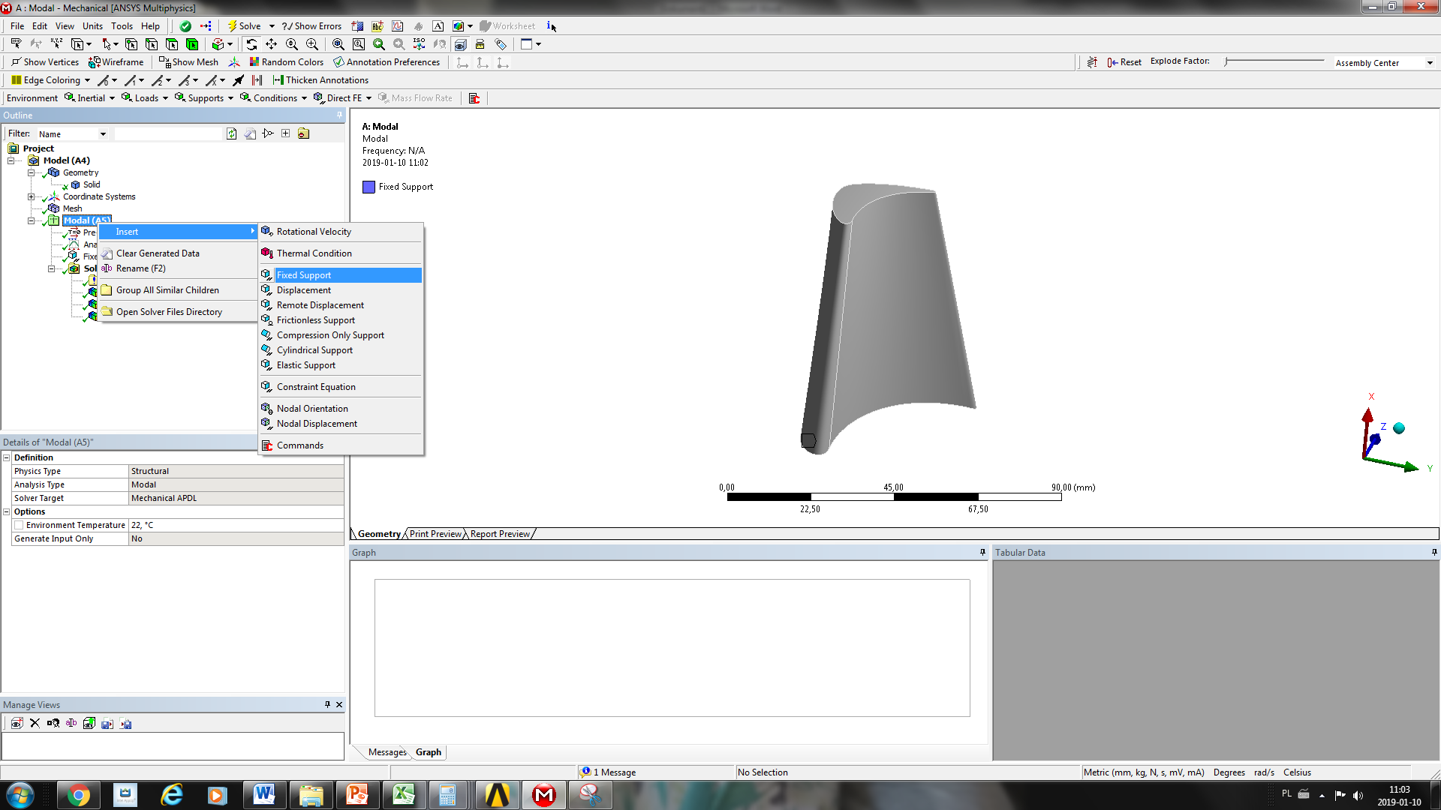

***Rys.6.*** *Nadanie warunku brzegowego utwierdzenie (Fixed Support)*

1. ***Ustawić i przeprowadzić analizę modalną***

Wyznaczyć 6 pierwszych częstotliwości drgań własnych (modów).

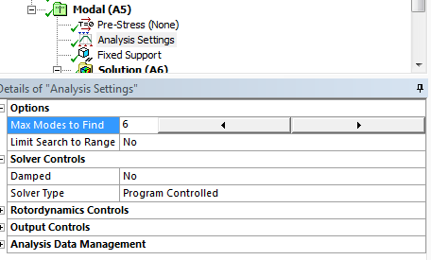

***Rys.7****. Ustawienie liczby modów*

1. **Dodać analizę postaci drgań własnych dla każdego z modów**

Przygotować i nagrać animację dla każdej postaci drgań własnych (zależnych od modu). Analizę drgań własnych dodajemy zgodnie z rysunkiem 8.

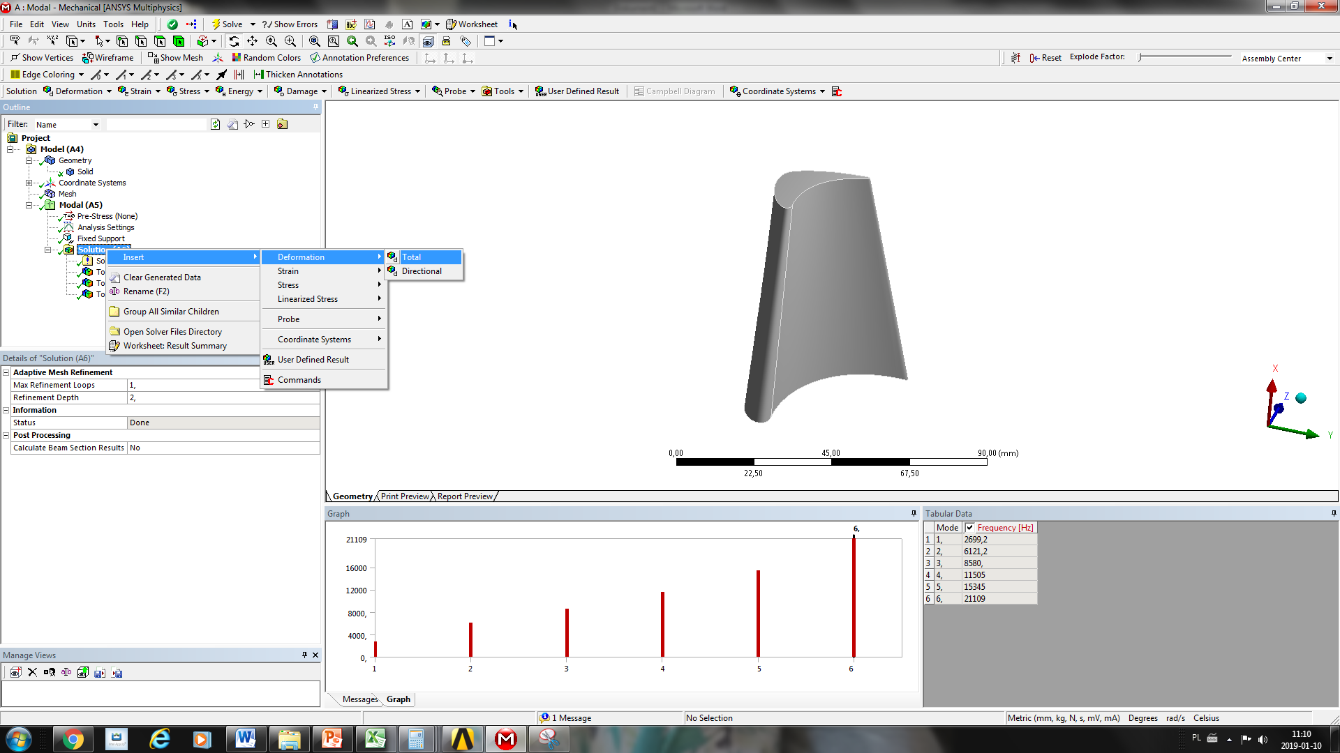

***Rys. 8.*** *Dodanie wyników do analizy postaci drgań własnych*

1. **Określić prędkości krytyczne i porównać z prędkością obrotową wirnika**
2. **Przygotować sprawozdanie z projektu zgodnie z wytycznymi prowadzącego**